
健康
心
快乐
主编：沈浩

“世上无难事，只要好心情”。这是一位心理学家说过的，无论遇到什么事，我总是想到这句话。人的感情可以简单分成：喜、怒、哀、惧。其中，怒、哀、惧对人的损害较大。如果出现这几种感情，应设法化解，想一想快乐的事情，保持一颗平常心。正如《岳阳楼记》中写的“不以物喜，不以己悲”。假如有不顺心的事，要多与家人沟通，商量对策，请求他人的帮助。同时，要锻炼自己的承受能力，不能因为一点小事，就大哭大闹。只有这样才能有一份好心情。
一份好心情，祝你成功
- 神奇
- 失误的美丽
- 世上无难事，只要``````
- 永不郁闷
- 做一个最好的自己
- 关于幸福

日期：2007/4/21

人生是一段历程。没有人两手空空走完这仅属于自己的一次珍贵历程。仿佛与造化有约，每个人都提着自己生命的花篮，边前进边采撷，以至于采得满满的，有一天你突然感觉到力不从心。
也许你看到前面还有许多未曾见过的奇花异草，但你已挪不动脚步，甚至连伸手去采撷的力量也没有了。于是，你不得不放下生命的花篮。--刹那间，你融进了永恒的际会，花篮落地处留下了一个清晰的句号。
不要以为只有伟大的花篮才会插满高贵的花朵，而芸芸众生只能拾取路边的落英。其实，采什么，是你心灵的选择。同是出自淤塘，有人采撷了浮萍，有人却采撷了风姿绰约的荷花。
 珍爱你生命的花篮吧，珍视你采撷的选择。因为，你一生
的价值都蕴藏
在这美丽的生
命花篮里。


神奇
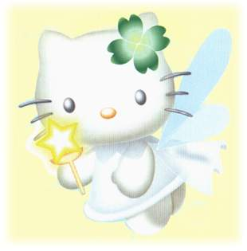





美丽
1.聪明的学生：

物理课上，老师正在讲振
２００２年的诺贝尔化学奖得主田中耕一，在一次实验中不小心把丙三醇误倒入了钴中，可他并没有为失误困惑，而是继续将实验进行下去。最终，无心插柳柳成荫，
田中耕一从中发现了可以异常吸收激光的物质，并最
终用来对蛋白质分子进行测定，创造出了让世界震
惊的发明，使他获得许多科学家倾尽毕生心血梦寐
以求的荣耀。
国画大师齐白石先生，在一次作画时，不小心
将一滴墨落到刚完成的画上，围观者惋惜不已。
可齐老先生略加思索，用笔在那墨点上轻描几
下，一只憨态可掬的小蝌蚪跃然纸上，一幅《
戏虾图》又平添了几分神韵，成了不朽的名作。
动和共鸣，为让学生理解，老师


提问道：“如果我朝鱼塘扔一块石头，
会发生什么现象？”学生异口同声地回答
“罚款5元！”
校园笑话
2.退学：
教师：“你刚上 半年
高中，为什么就要退学呢？”学生：“因为考虑到我
现在的学历，已经超过华罗庚先生，就不用再上学
了。”
3.武则天是大数学家：
历史老师：“你知道武则天是什么人吗？”
学生：“武则天是数学家。五过则添，就是发明四舍五入
的那位大数学家。”
健康快乐心
失败
朋友



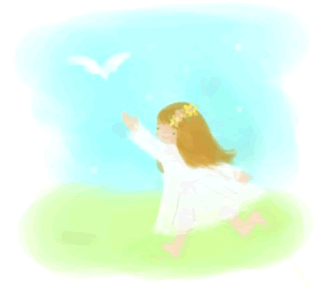


做一个最好的自己。
就如燕雀虽比不上鸿鹄飞得高远，但翅膀仍在蓝空划过生命的轨迹，正如小草虽没有大树挺拔的雄姿，但萌 动的春意仍为大地增添无限生机。 贵在做一个最好的自己。
格言道：
你若不能做 大路，那么就做一条
小径。你若不能 做太阳，那么就做
颗星星。决定你 成败的不在于尺寸的大小，而在于一个 最好的你。
生活说：
充分认识自 己的力量，努力发挥自己的才能，坚 定付出就有回报的信念，就会在平 凡的工作中创造出不平凡的成绩。 不因碌碌无为而羞耻，不因虚度年华而悔恨，只需做一
个最好的自己。

每个人
对于失败有
不同的定义，
有人认为所谓
的失败是光空望而不行动就算失败，另一种只做而不想，也不算成功。如果人生一定要有几次失败，许多人宁愿失败在年轻的时候，年轻不怕失败的，可以一试再试。其实成 功也不是一种全然的避风港，生活的游戏总
是令人难以捉摸的。有一
得总有一失，有时成功也是一种
失败。中国人有"塞翁失马焉知非
福"之说，定义失败与成功有时存
乎一心。
朋友，像鼠，常耍些小手段，为逗你开怀一笑；
朋友，像牛，常默默地付出，却从不渴求回报；
朋友，像虎，偶尔爪，其实这是为你好；
朋友，像兔，那哭红的眼睛，还不是被你气的；
朋友，像龙，是王者的象征，欢迎你前来臣服；
朋友，像蛇，时刻缠绕着你，说是对你的信赖；
朋友，像马，答应了你的事，从来不需再宣誓；
朋友，像羊，永远温顺体贴，天冷催你快加衣；
朋友，像猴，喜欢调皮捣蛋，气死你他也不管；
朋友，像鸡，时刻提醒着你，约会守信要牢记；
朋友，像狗，忠诚而且可靠，绝不站在你背后；

也 许这只是 一句人人皆知
的落 后了的大白话，而我却知道，有不少人，甚至很多人并非为了 自己的感觉，而是为了他人的观瞻而建设自己的人生与生活。
我 们的生活好像就是以这两个部分组成的：一是生活给人看二是看 别 人生活。于是，我们也无法不提高了警惕地想到，人家将对我们的 生活怎么说。

别人的目光对于我们是那么重要，使我们不安。如果得不到公众的承认与肯定，我们再幸福也不幸福了，我们再快乐也不快乐了。我们自己无法证明自己的幸福，我门的幸福无法由我们自己验明。我们被动地生活，寻找幸福，我们常常寻找不着，因为我们出发时就迷了路。

当你拿到试卷看到满篇的叉子时，你郁闷；当老师严厉批评你时，你郁闷……朋友，总之一句话，当你遇到不愉快的事，失去了方向，你就会郁闷。
郁闷，就要发泄，发泄完了就会好的。我也经常会郁闷，当遇到与你相同或不同的事，让人烦，不知不觉就会郁闷，但我总会在郁闷之后打起精神，重新奋斗，不让坏心情冲淡一切。毕竟生活中的快乐永远胜于郁闷。
现在，不知你是否还会沉默不语，不知你是否还会默默伤感失望，算了，不要想了，做一个 永不郁闷的人吧，寻找你要的 幸福。

主编：DN203 刊号：CN123
日期：2003/7/21


